3-4 | 計算題 | 已知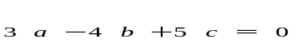，若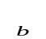，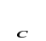所張成的三角形面積為 1，試求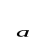，所張成的三角形面積。【素養題】  解：  答案：  解析：〔解法一〕  已知，移項得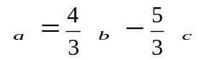  ，所張成的三角形面積＝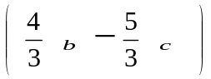，所張成的三角形面積  ＝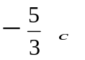，所張成的三角形面積（∵等底同高）  ＝（，所張成的三角形面積）×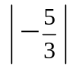  ＝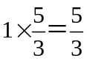  〔解法二〕  如圖所示  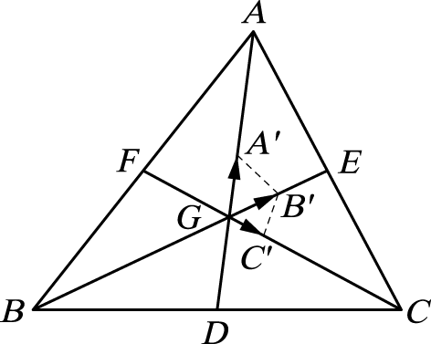  令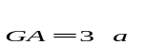，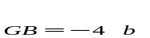，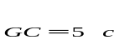，其中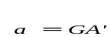，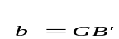，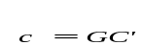  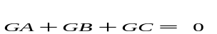  G 為△ABC 之重心  且，所張成的三角形為△GB'C'  ，所張成的三角形為△GA'B'  令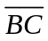、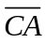、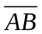的中點分別為 D、E、F  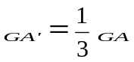，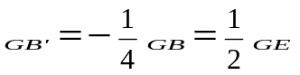，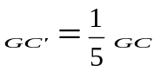  由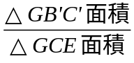＝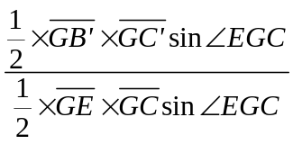＝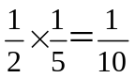  得△GCE 面積＝10△GB'C' 面積＝10＝△GAE 面積  由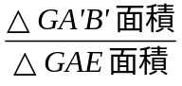＝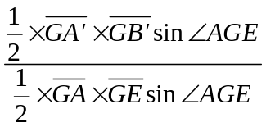＝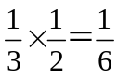  故，所張成的三角形面積為△GA'B' 面積＝△GAE 面積＝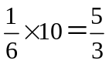 | ID：d743e36e70ff46cfa426792db8090162  難易度：難  答案數：1  知識向度：MA-3A-3-3-3  出處：素養試題集  出題年度：109  作答方式：填充題  狀態：M  版權：0  學習內容：A-11A-1  VER：0  學習表現：g-Ⅴ-4,a-Ⅴ-3  素養題：1

